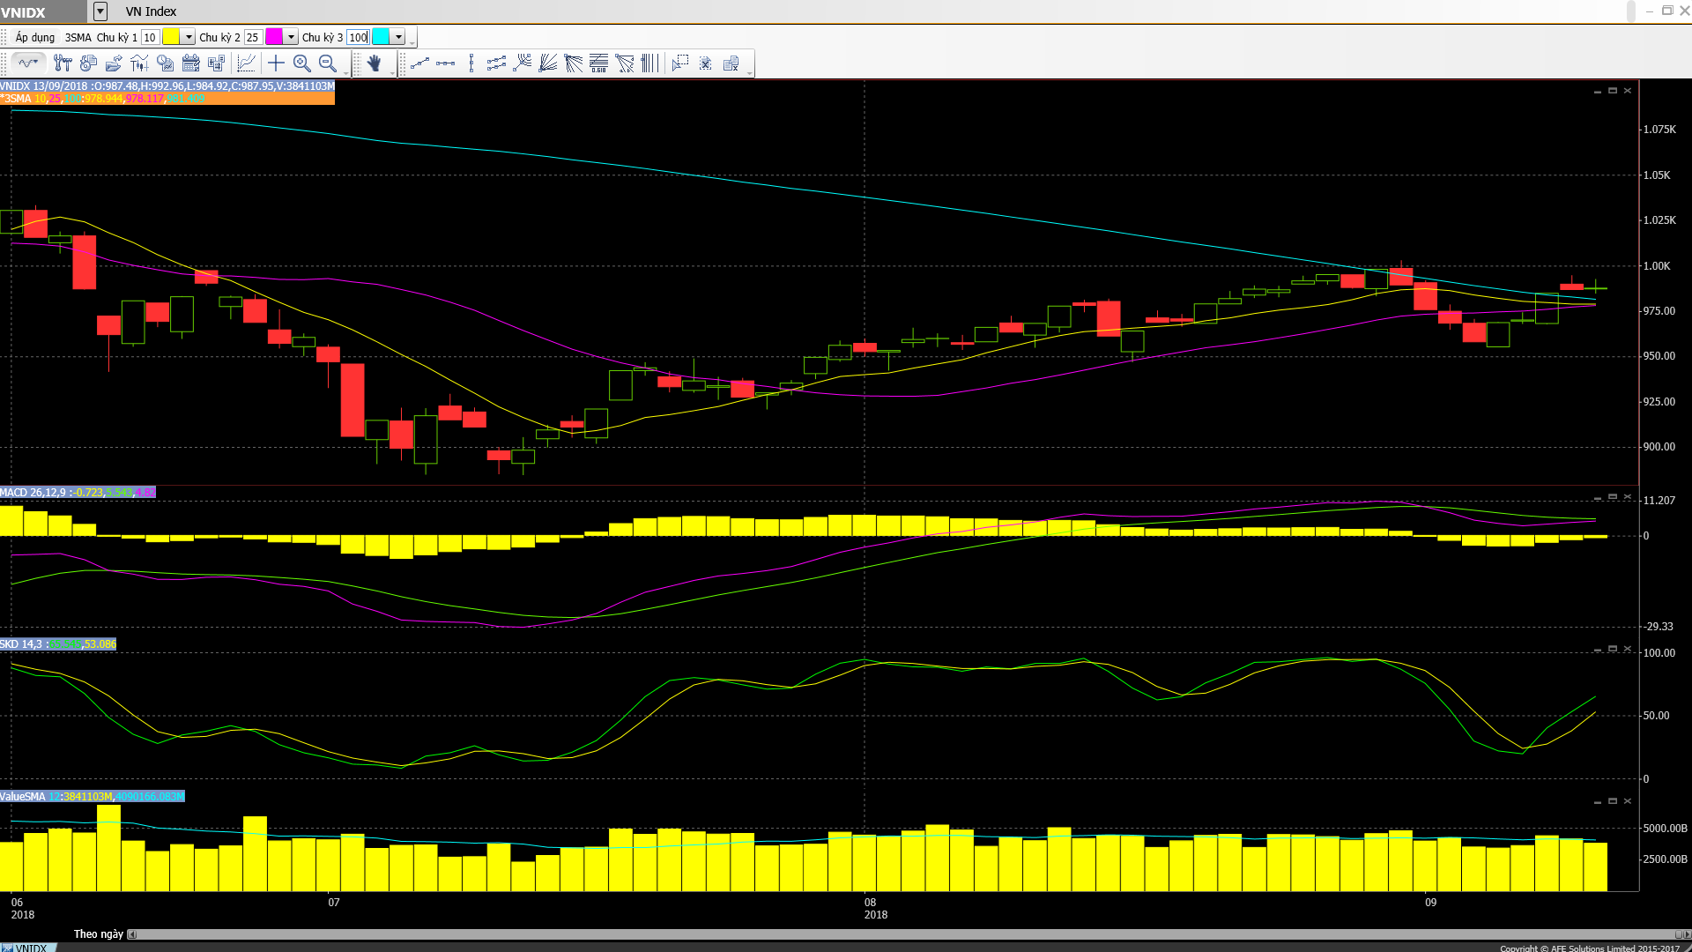

• Các mã ngân hàng biến động trái chiều và tăng, dẫn đầu là HDB và ACB.
• Các mã tài chính phi ngân hàng biến động trái chiều và tăng, dẫn đầu là cổ phiếu ngành chứng khoán.
• Cổ phiếu ngành hàng tiêu dùng và bán lẻ biến động trái chiều với PNJ và MWG tăng trong khi BHN và KDF giảm.
• Cổ phiếu ngành công nghệ đồng loạt tăng.
• Cổ phiếu ngành sản xuất nhìn chung tăng, dẫn đầu là HSG và HHS. TMT tăng trần hôm nay.
• Cổ phiếu dầu khí biến động trái chiều và giảm, dẫn đầu là GAS và PVS.
• Cổ phiếu BĐS và xây dựng biến động trái chiều và tăng, dẫn đầu là KDH và CTI.
• Cổ phiếu ngành nông nghiệp và thủy sản biến động trái chiều với GTN và SBT tăng trong khi DPM và PAN giảm.
• Cổ phiếu ngành dược phẩm lình xình.
• Cổ phiếu ngành dịch vụ tiện ích, vận tải và logistic biến động trái chiều, dẫn đầu là NT2 và PPC.
– Lại một phiên nữa, thị trường chứng khoán Việt Nam mất gần như toàn bộ thành quả của cả phiên chỉ trong thời gian ngắn lúc cuối phiên
VHM là mã đóng góp theo chiều hướng tích cực cho index trước kỳ vọng mã này sẽ được thêm vào giỏ ETF trong kỳ tái cơ cấu danh mục (kết quả review sẽ được công bố trong khoảng một ngày tới). Mã bảo hiểm BVH tăng. Trong khi đó HDB cũng tăng nhờ thông tin nhận được chấp thuận cho kế hoạch sáp nhập của mình. Các cổ phiếu ngân hàng khác như VCB; BID; CTG và TCB tăng nhẹ. Mã ngành thép HPG và HSG tăng với HSG tăng gần trần.
Trái lại VIC giảm sau khi tăng gần đây. VRE cũng vậy. Tương tự, GAS & PLX cũng giảm trong bối cảnh giá dầu giảm. VJC cũng giảm sau khi tăng gần đây. BHN và SAB giảm mặc dù có thông tin Thủ tướng đề nghị sớm trao đổi với Carlsberg nhằm thúc đẩy việc bán cổ phần chiến lược tại BHN. Các mã ngành hàng tiêu dùng khác là VNM và MSN cũng giảm.

Một lần nữa đà tăng điểm của thị trường đã gặp phải khó khăn khi Vnindex vượt lên trên 990. Thị trường hôm nay đã biến động theo hình mẫu hôm qua với mức độ thuyết phục thấp hơn và đóng cửa trái chiều. Điều này thường cho thấy xu hướng nghiêng một chút về giảm, vốn là điều mà thị trường phái sinh đã báo hiệu trong 3 phiên vừa qua.
Cổ phiếu ngân hàng đã không tham gia vào xu hướng tăng kể từ thời gian giao dịch sáng hôm qua nên cổ phiếu các ngành khác đã gặp khó khi gánh vác vai trò của cổ phiếu ngân hàng. Với giá dầu giảm trở lại, lực mua ở các mã tài nguyên đã không còn được duy trì vào giữa thời gian giao dịch sáng nay. Theo đó thị trường đã không có nhóm cổ phiếu dẫn dắt rõ ràng.
Đường MA 50 ngày (hiện ở tại 955,38) rõ ràng là ngưỡng hỗ trợ của Vnindex và có vẻ thị trường gặp khó khăn để ổn định trên đường MA 100 ngày (hiện ở tại 981,41). Theo đó Vnindex đã biến động trong biên độ hẹp. GTGD đã được cải thiện và mức độ tham gia thị trường của NĐTNN cũng tăng. Rõ ràng với số liệu kim ngạch thương mại tích cực và tỷ giá ổn định thì thị trường chứng khoán Việt Nam có sở sở vững chắc hơn so với nhiều thị trường khác trong khu vực. Tuy nhiên tâm lý của NĐT đối với thị trường sơ khai và mới nổi nói chung vẫn khá thận trọng.
NĐT giai đoạn này vẫn nên duy trì một thái độ cẩn thận trước những quyết định giải ngân giai đoạn này, tránh việc mua đuổi khi cổ phiếu tăng giá mạnh.
ĐIỂM TIN QUỐC TẾ.
- Thị trường chứng khoán Châu Á tăng hôm nay dù thị trường Phố Wall biến động trái chiều vào hôm thứ 4. Về các đồng tiền, đồng USD mạnh lên sau khi yếu đi trước đó so với giỏ các đồng tiền tính theo tỷ trọng thương mại (chỉ số đô la ICE ở vào 94,883). So với đồng USD, đồng Euro yếu đi (tỷ giá EUR/USD ở vào 1,1621); đồng Bảng Anh ít biến động (tỷ giá GBP/USD ở vào 1,3046); đồng Yên mạnh lên (tỷ giá USD/JPY ở vào 111,48); trong khi đó đồng NDT cũng mạnh lên (tỷ giá USD/CNY ở vào 6,8478).
– Giá dầu giảm trở lại hôm nay sau khi tăng gần đây với giá dầu WTI trên hợp đồng tương lai ở vào 69,29 USD/thùng vào cuối thời giao giao dịch trên thị trường Châu Á. Thông tin trên thị trường dầu mỏ trái chiều với tồn kho dầu của Mỹ giảm trong khi OPEC giảm dự báo đối với nhu cầu trong năm 2019. Một lần nữa, áp lực bán ra xuất hiện khi giá dầu WTI vượt ngưỡng 70 USD/thùng.
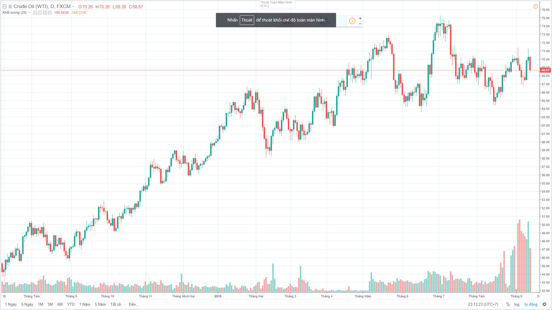
– Chính quyền Trump đã đề xuất đối thoại với Trung Quốc dưới sự dẫn đầu của Bộ trưởng Tài chính Mỹ Steven Mnuchin. Đề xuất đã được chuyển đến phía Trung Quốc và đàm phán có thể sẽ diễn ra tại Washington. Phía Trung Quốc đánh giá cao cơ hội này. Tổng thống Trump vẫn chưa triển khai kế hoạch áp thuế với 200 tỷ USD hàng hóa Trung Quốc mặc dù giai đoạn lấy ý kiến công khai về kế hoạch này đã kết thúc và có lẽ Mỹ hiện muốn xem liệu phía Trung Quốc có cởi mở trong đàm phán ở phạm vi rộng hay không trước khi tiếp tục áp thuế. Đây là chiến lược cây gậy và củ cà rốt điển hình.
– NHTW Trung Quốc PBOC hôm qua đã công bố thước đo rất rộng của tín dụng là tổng vốn tài trợ tăng lên 1,52 nghìn tỷ NDT (221 tỷ USD) trong tháng 8 (tháng 7 ước đạt 1,04 nghìn tỷ NDT) nhờ hoạt động phát hành trái phiếu diễn ra rất tích cực cho dù tăng trưởng cho vay truyền thống tiếp tục giảm tốc. Tăng trưởng cung tiền M2 là 8,2% so với cùng kỳ (dự báo đạt 8,6%). PBOC đã tỏ ra nới lỏng hơn trong những tuần gần đây sau khi có dấu hiệu rõ ràng cho thấy nền kinh tế đang tăng trưởng chậm lại. Tuy nhiên PBOC cũng cố gắng cân bằng giữa việc bơm thêm thanh khoản vào hệ thống và tiếp tục cải cách hệ thống ngân hàng bóng tối.

